链接：“3.84 kcA:/ Y@Z.Zz 12/09 又是一期十分钟的超长vlog！ 和我一起来看看四天三晚的成都特种兵之旅我都玩了些什么吧！# 成都 # 旅游# vlog https://v.douyin.com/Ylxe4qsQkXw/ 复制此链接，打开Dou音搜索，直接观看视频！”

一、行程总览
出发地与交通：温州出发，乘晚上 7 点的飞机前往成都天府机场；返程为晚上航班。
住宿信息：未明确提及具体酒店名称，但行程中提到在成都市区和九寨沟分别有住宿安排。
核心目标：熊猫基地、九寨沟、都江堰、宽窄巷子、三星堆、成都市区美食与夜生活。
二、每日行程详情
Day 1：温州 → 成都 → 熊猫基地 → 九寨沟
上午：熊猫基地（南门进，建议打车或直通车接驳车）。
实用贴士：工作日需排队约 2 小时，可选择西门减少人流量；门票价格未提及，建议提前预约。
文化背景：熊猫基地是成都大熊猫繁育研究基地，展示大熊猫的生态环境和生活习性。
下午：成都东站乘高铁 2 小时，转大巴 2 小时前往九寨沟。
实用贴士：单程路程约 4 小时，建议提前购票；海拔约 2-3 千米，注意高原反应。
文化背景：九寨沟是世界自然遗产，以翠海、叠瀑、彩林、雪峰和藏情 “五绝” 闻名。
晚上：入住民宿，品尝牦牛汤锅。
Day 2：九寨沟游玩
全天：九寨沟景区（树正寨、原始森林、熊猫海、五花海等）。
实用贴士：门票含普通观光车，分左线和右线；右线景点较多，建议先玩右线再回诺瑞朗中心转左线。
文化背景：九寨沟是藏族聚居地，树正寨是九寨沟九个藏族村寨之一，保留了浓郁的藏族文化。
Day 3：都江堰 → 宽窄巷子 → 春熙路太古里
上午：都江堰景区外逛，未进景区。
实用贴士：建议提前购票，景区较大，可选择观光车或步行。
文化背景：都江堰是世界文化遗产，两千多年来一直发挥着防洪灌溉的作用。
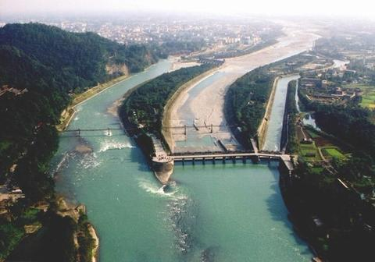
下午：宽窄巷子自由行，打卡美食。
实用贴士：建议穿舒适鞋子，注意防晒；可尝试甜皮鸭、肥肠粉等特色美食。
文化背景：宽窄巷子由宽巷子、窄巷子和井巷子三条平行排列的城市老式街道及其之间的四合院群落组成，是成都遗留下来的较成规模的清朝古街道。
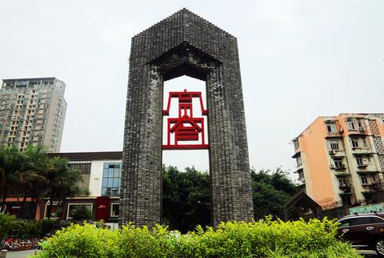
晚上：春熙路太古里逛街。
实用贴士：建议乘坐公交车或地铁前往，注意保管财物。
文化背景：春熙路是成都最繁华的商业街，太古里则是成都的时尚地标，融合了传统与现代的建筑风格。
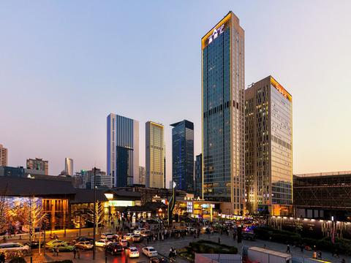
Day 4：三星堆 → 成都市区美食 → 返程温州
上午：三星堆博物馆。
实用贴士：门票需提前购买，周末可能售罄；建议从春熙路乘坐直通车前往。
文化背景：三星堆是古蜀文明的重要遗址，出土了大量青铜器、玉器等文物，展示了古蜀文明的独特魅力。
下午：成都市区品尝地道老火锅。
实用贴士：人均消费约 200 元，推荐香油油碟蘸料。
文化背景：火锅是成都的特色美食，以麻辣鲜香著称。
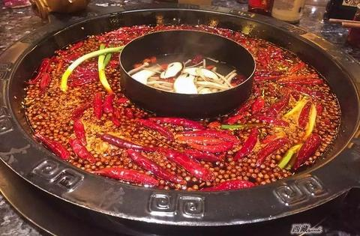
晚上：购买盖碗茶作为伴手礼，返程温州。
三、实用信息汇总
交通小贴士：熊猫基地建议打车或直通车接驳车；九寨沟需高铁转大巴；三星堆可从春熙路乘坐直通车。
美食推荐：老妈蹄花（清淡口味）、牦牛汤锅（菌汤锅底）、甜皮鸭（纯甜口味）、地道老火锅（人均约 200 元）。
注意事项：九寨沟海拔较高，注意高原反应和保暖；熊猫基地建议提前预约门票；成都夏季阳光强烈，注意防晒。

